Разбор домашнего занятия урок 2

**Инструкции к сдаче:**

Присылайте фото листочков с вашими решениями в текстовом файле .doc или .txt или в формате .pdf

Прикладывайте ссылку на ваш репозиторий с кодом. Для написания кода используйте привычную среду программирования, желательно, Jupyter Notebook

Тема “Множество”

1. Прочитать высказывания математической логики, построить их отрицания и установить истинность.

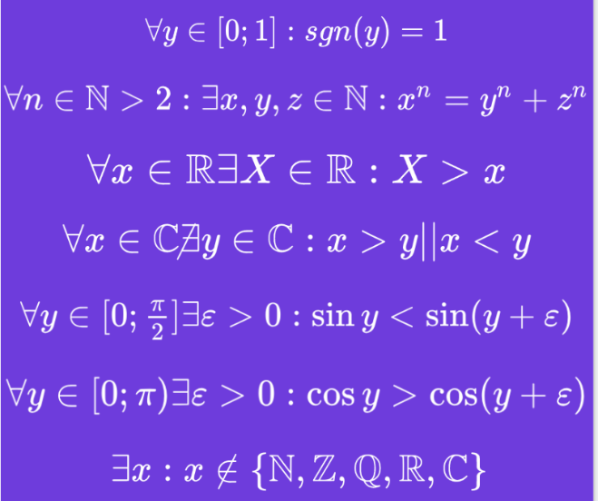

1. Даны три множества a,b и с. Необходимо выполнить все изученные виды бинарных операций над всеми комбинациями множеств.
2. *Выполнить задание 1 на языке Python

Разбор задания:

https://lh3.googleusercontent.com/b0FXt2PIafG0RPpkOr78NChdqy1Vu4FrgnKY5qdL7JmHPCECyOf6wZts58e1KqPclLZXy8mF0TN5vHmDQLnuwXs2F_6-bNDKrYAZw9eqn6fQJDoEcdPM93ZQg8xWdur9TghWmHVp9K4

*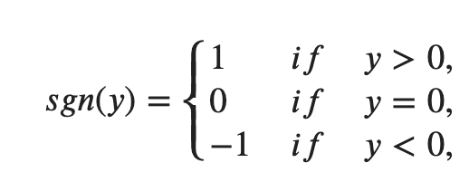Для любого y в промежутке от нуля до единицы включительно функция сигнум равняется 1.* Проверим истинность этого высказывания, вспомнив определение функции сигнум:

При y=0 функция будет равна 0, следовательно, исходное высказывание – **ложь**, так как оно утверждает, что функция равна 1 при любых значениях из промежутка [0,1].

Построим отрицание данного высказывания, оно должно быть истинным.

Квантор «для любого» ∀ заменяем на «существует» ∃. Условие не меняем, но меняем следствие. Получаем: существует y в промежутке от нуля до единицы, для которого функция сигнум не равна 1

https://lh5.googleusercontent.com/o-VCMjSHWSJN5MB_iQml12dFYEZ-vmmazabfqRASpUgM5XGFzY7dOMtGOvaJ4JfbueZSZMCFIzDaFXswjKI8MIT_hrRAdOk4Rnbxc7YouwfAMmb_t8bmBpjTDLtdqnM8UbOWQ5qctUc

И действительно, в промежутке существует точка, для которой функция не равна 1: это ноль и для него сигнум будет равна нулю, то есть это **истинное** высказывание.

https://lh4.googleusercontent.com/mxzPXX3twaH5vMp_J_r-x7ZUweg0riOEyp3d8ypzpeGY8q1bWvYrQPY-7bQvZVZu6MZhHl-5lRHqQfJO_uMTk7kIyqlqJVXz4I1oeU4e9xtyFQPCfMTFDT9HiZ-1wzJghT_yzc79F7k

*Для любого n>2 натурального существует набор чисел х,y,z натуральных таких, что выполнено равенство $x^{n}=y^{n}+z^{n}$.*

Сложно на первый взгляд сказать существуют ли такие значения, давайте построим отрицание:

https://lh5.googleusercontent.com/ilTjwm95ocxGQf6s8tJz5r6UHxP9t2r6a2OrAXrOjmacuLsuOnweDXrMal-UtRTdDdIGcC5GjMYtnwK0NNoaH3-GdskIXncrDLsQclkEk-GwwAbqibSRYiUHAMESXo7GUgczziw4FMQ

Существует n>2 натуральное число, для которого для любого набора чисел х,y,z выполнено $x^{n}≠y^{n}+z^{n}$. Иными словами: нельзя подобрать х,y,z, чтобы уравнение $x^{n}=y^{n}+z^{n}$ имело решение. Это известная теорема Ферма и нельзя подобрать значения, удовлетворяющие такому равенству, то есть исходное высказывание – **ложь**, а отрицание **истина**.

Сама теорема Ферма:

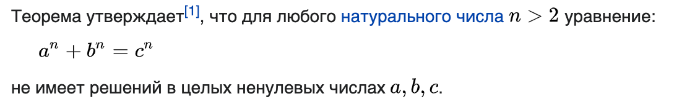

https://lh6.googleusercontent.com/Xy1OEAQUqGkQEHsdV27ssLP4fzeP4M2LnV5Q3NYrgWL-U6794Xvtiz9kcLK5LldRvHTnMZqN453IYGbPEDpHGmy6uxTmVK906PBQKxlyPSa68XVLB7qtXxh9ma3Oi4MiyY-sNsWO0Yg

*Для любого х вещественного существует Х вещественное такое, что Х>х*. Несмотря на общепринятое обозначение большими латинскими буквами множеств, в данном примере Х – это вещественное число, а не множество.

Исходное выражение является **истинным**, так как мы всегда можем найти число больше х, как минимум х+1.

Построим отрицание:

https://lh3.googleusercontent.com/-6rjrN_K3SUG8iYfrfCiw6oVuzPdyQw_9iNLsjvJmiYoWUS4Z5fptZh6JZPttRbMzWQ94_aGRZaxSCTfFsKlZcJ7Alih9t6PQd7htFnasHx65VRr8T3ecL9R8ITL2v6Aq9G-BhlCWEY

Существует х вещественное такое, что для любого Х вещественного Х<=х.

Данное высказывание **ложно**, так как для любого вещественного числа можно найти значение больше.

https://lh6.googleusercontent.com/qT0X-21MK0ruc4sHBn8Ve_QcE7tuaYz--jZ7oqcjc5F4jTUcPAvarv9sdVnqJ2o4nXb4L2g62l8qbab7ZI3lpbe-io2rwbQMEPUeAjh_BqAWseMSRCi3HVD7r3BvXyJscv5lJJxQEuA

Перечеркнутый квантор существования читается как «не существует». Получаем:

*Для любого х комплексного не существует комплексного числа у такого, что х>y или x<y.* Это можно интерпретировать как то, что над комплексными числами не существует операции сравнения. И тут зависит от того какого мнения мы придерживаемся. Комплексные числа можно сравнивать по модулю и если задать операцию сравнения таким образом, то исходное высказывание будет **ложью**.

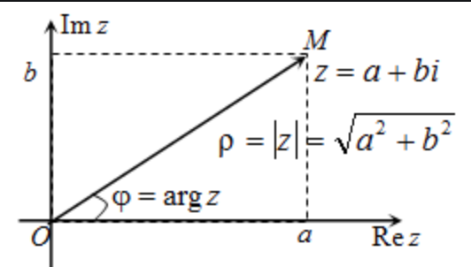Модуль комплексного числа задается как:

Построим отрицание:

$$∃x∈С ∃y∈C:x≤y \& x≥y$$

Квантор «для любого» перейдет в «существует», а второе отрицание перед «не существует» даст в итоге просто «существует». Навешиваем отрицание на все, что идет в следствии, тогда знак «||» или перейдет в и «&», а неравенства поменяют свои знаки на противоположные.

Получим: существует х комплексного существует y комплексное такое, что x>=y и x<=y, что по сути можно записать в виде x=y. Это значит, что мы можем найти число равное, то есть операция сравнения нам доступна, а значит это **истина.**

https://lh6.googleusercontent.com/GnlU8cazpTi8CYaGkoUqFOuTwyLjXNLCLOgWsJXCiJgumQyFoi_Zw4xxIt0wljgY67BRzD4a5OcumMJjN2k5-C728ErtDa9z1nf2eVfzJp0AkthpPoknC_f10f5gI-cFCU5zJhCEhZE

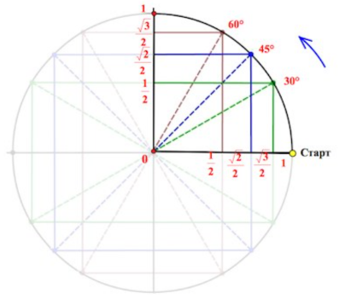*Для любого y из промежутка от 0 до π/2 включительно существует эпсилон больше нуля такой, что $\sin\left(y\right)<sin⁡(y+ε)$.* Иными словами это высказывание говорит о том, что можно найти значение синуса больше того, которое расположено на промежутке от 0 до π/2 или что функция синуса не достигает своего максимума на [0; π/2]. Это **ложь**, посмотрим на тригонометрический круг и возьмем крайнюю точку промежутка - π/2. В ней синус равен 1, что является максимальным значением и любое малейшее отклонение эпсилон даст смещение по окружности против часовой стрелки, и полученное значение будет меньше единицы, поэтому подобрать такое эпсилон, чтобы высказывание не выполнялось – невозможно.

Построим отрицание:

https://lh5.googleusercontent.com/XP9MKKhbb_pMHkhfeHJlQPze_MJS8KmRShaeRKhEOkze93e0u4oqoJeDVnZ-1-9bTbK5kZlaghbo1XMmQyYNmUc_RqVKt1zbE8_RNr7HTmEJwM8xLijHWSwOTzO52Ipf8W1ZB2vVK5g

Существует y из промежутка от 0 до π/2 включительно такой, что для любого существует эпсилон больше нуля такой, что $\sin\left(y\right)≥sin⁡(y+ε)$. Это **истина**, так как при y= π/2 достигается максимальное значение синуса и неважно какое отклонение эпсилон мы зададим, при y= π/2 оно будет больше.

*Дляhttps://lh5.googleusercontent.com/StZnSyVzmJEtaP1OEI2TcLFkMWDN4HhFZrmKKqU_3mTWfZ47aJYYXeSTgZ1PKjg6M7QrWfwa4IWRHqlhxHJPtIieM78CIOpd5nu2hEIjVakG6Hw1EOzKWmJ58p3McRwr6mZ4tgTL-Fc любого y из интервала от нуля включительно до π существует эпсилон больше нуля такой, что $\cos\left(y\right)>cos⁡(y+ε)$.* Данное высказывание утверждает, что функция косинус не достигает своего минимума на заданном интервале и является **истинным**, так как минимум функции косинус достигается при y= π, который исключен из интервала.

Тогда отрицание данного высказывания будет **ложным**, так как говорит о том, что минимальное значение достижимо на интервале [0;π):

https://lh4.googleusercontent.com/gy9kcw_jP_iERt_oqwtmrM1d5NjSzc_NqhFaqY39JZb9CM8MTeT34h5FTagUo8NSTF_JNypQEuJ9KpA4XxrYL2Yz2w0caCuqhHp3Xo8cKqiWaHM7QYz43YBSuHRam1Er6gINxfv3Kmo

Существует y из интервала от нуля включительно до π такой, что для любого эпсилон больше нуля .

https://lh5.googleusercontent.com/t22Zhp4G9ozcAOQxmd4ZfHkCpXBLxx2QBdP-s5MH6GAdNyzLBLPSgUCx-ra78BMHBRHmmxE9ReGmwHwZLd9P6cYt21Mr3kpO9N4joni-AH7Ybh1hZBjPF7zyG6gJgQBxK4HGJlYQWQI

*Существует х такой, что х не принадлежит множеству из натуральных, целых, рациональных, вещественных и комплексных чисел*. Это **истина**, так как в условии не накладывается никаких ограничений на х, а значит это может быть любой объект: слово, буква, число.

Тогда отрицание:

https://lh5.googleusercontent.com/mQ-WTRmgOxoR897rN-9NVWwDiVo0MKj-jva6BM8ez4jD0p9bra4IlpwdbwBj65sWLkT8wf1OZZ533tQGixmAenTU3JHKjlhjfzRBx9kNzmrYyMmi-7K9kQyvkKITV41sAipSwgKTB_0

Будет **ложным**, так как легко подобрать значение х такое, чтобы высказывание было ложным.

|  |  |  |  |
| --- | --- | --- | --- |
| Номер задания | Исходное высказывание | Истинность исходного высказывания | Отрицание |
| 1 | https://lh3.googleusercontent.com/b0FXt2PIafG0RPpkOr78NChdqy1Vu4FrgnKY5qdL7JmHPCECyOf6wZts58e1KqPclLZXy8mF0TN5vHmDQLnuwXs2F_6-bNDKrYAZw9eqn6fQJDoEcdPM93ZQg8xWdur9TghWmHVp9K4 | Ложь | https://lh5.googleusercontent.com/o-VCMjSHWSJN5MB_iQml12dFYEZ-vmmazabfqRASpUgM5XGFzY7dOMtGOvaJ4JfbueZSZMCFIzDaFXswjKI8MIT_hrRAdOk4Rnbxc7YouwfAMmb_t8bmBpjTDLtdqnM8UbOWQ5qctUc |
| 2 | https://lh4.googleusercontent.com/mxzPXX3twaH5vMp_J_r-x7ZUweg0riOEyp3d8ypzpeGY8q1bWvYrQPY-7bQvZVZu6MZhHl-5lRHqQfJO_uMTk7kIyqlqJVXz4I1oeU4e9xtyFQPCfMTFDT9HiZ-1wzJghT_yzc79F7k | Ложь | https://lh5.googleusercontent.com/ilTjwm95ocxGQf6s8tJz5r6UHxP9t2r6a2OrAXrOjmacuLsuOnweDXrMal-UtRTdDdIGcC5GjMYtnwK0NNoaH3-GdskIXncrDLsQclkEk-GwwAbqibSRYiUHAMESXo7GUgczziw4FMQ |
| 3 | https://lh6.googleusercontent.com/Xy1OEAQUqGkQEHsdV27ssLP4fzeP4M2LnV5Q3NYrgWL-U6794Xvtiz9kcLK5LldRvHTnMZqN453IYGbPEDpHGmy6uxTmVK906PBQKxlyPSa68XVLB7qtXxh9ma3Oi4MiyY-sNsWO0Yg | Истина | https://lh3.googleusercontent.com/-6rjrN_K3SUG8iYfrfCiw6oVuzPdyQw_9iNLsjvJmiYoWUS4Z5fptZh6JZPttRbMzWQ94_aGRZaxSCTfFsKlZcJ7Alih9t6PQd7htFnasHx65VRr8T3ecL9R8ITL2v6Aq9G-BhlCWEY |
| 4 | https://lh6.googleusercontent.com/qT0X-21MK0ruc4sHBn8Ve_QcE7tuaYz--jZ7oqcjc5F4jTUcPAvarv9sdVnqJ2o4nXb4L2g62l8qbab7ZI3lpbe-io2rwbQMEPUeAjh_BqAWseMSRCi3HVD7r3BvXyJscv5lJJxQEuA | Ложь, если задана операция сравнения над комплексными числами. Истина в обратном случае. |  |
| 5 | https://lh6.googleusercontent.com/GnlU8cazpTi8CYaGkoUqFOuTwyLjXNLCLOgWsJXCiJgumQyFoi_Zw4xxIt0wljgY67BRzD4a5OcumMJjN2k5-C728ErtDa9z1nf2eVfzJp0AkthpPoknC_f10f5gI-cFCU5zJhCEhZE | Ложь | https://lh5.googleusercontent.com/XP9MKKhbb_pMHkhfeHJlQPze_MJS8KmRShaeRKhEOkze93e0u4oqoJeDVnZ-1-9bTbK5kZlaghbo1XMmQyYNmUc_RqVKt1zbE8_RNr7HTmEJwM8xLijHWSwOTzO52Ipf8W1ZB2vVK5g |
| 6 | https://lh5.googleusercontent.com/StZnSyVzmJEtaP1OEI2TcLFkMWDN4HhFZrmKKqU_3mTWfZ47aJYYXeSTgZ1PKjg6M7QrWfwa4IWRHqlhxHJPtIieM78CIOpd5nu2hEIjVakG6Hw1EOzKWmJ58p3McRwr6mZ4tgTL-Fc | Истина | https://lh4.googleusercontent.com/gy9kcw_jP_iERt_oqwtmrM1d5NjSzc_NqhFaqY39JZb9CM8MTeT34h5FTagUo8NSTF_JNypQEuJ9KpA4XxrYL2Yz2w0caCuqhHp3Xo8cKqiWaHM7QYz43YBSuHRam1Er6gINxfv3Kmo |
| 7 | https://lh5.googleusercontent.com/t22Zhp4G9ozcAOQxmd4ZfHkCpXBLxx2QBdP-s5MH6GAdNyzLBLPSgUCx-ra78BMHBRHmmxE9ReGmwHwZLd9P6cYt21Mr3kpO9N4joni-AH7Ybh1hZBjPF7zyG6gJgQBxK4HGJlYQWQI | Истина | https://lh5.googleusercontent.com/mQ-WTRmgOxoR897rN-9NVWwDiVo0MKj-jva6BM8ez4jD0p9bra4IlpwdbwBj65sWLkT8wf1OZZ533tQGixmAenTU3JHKjlhjfzRBx9kNzmrYyMmi-7K9kQyvkKITV41sAipSwgKTB_0 |

2, 3* задания:

Можно было задать решение в виде цикла и перебрать все возможные комбинации, но достаточно было просто указать несколько вариантов операций над множествами. Задание творческое.

